Обрізка плодових дерев
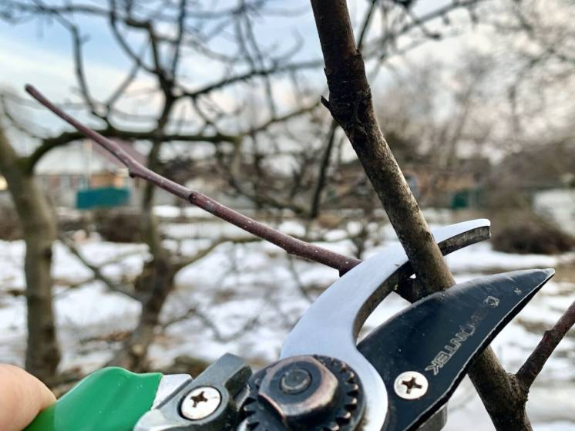
Гарний і квітучий сад - гордість будь-якого господаря, однак, щоб він завжди залишався здоровим, вільним від хвороб і шкідників за ним необхідно постійно стежити та доглядати.
Плодові культури обрізають для того, щоб сформувати крону та ріст. Завдяки обрізанню збільшується розмір плодів, поліпшується зовнішній їх вигляд, покращується загальний стан дерева, всі плоди та гілки отримують кращий доступ до сонячних променів і повітря, зменшується кількість шкідників і збудників хвороб. Вважається, що найкращий час для обрізки дерев – це пізно зимою та рано на весні до початку сокоруху, коли мине небезпека сильних морозів.
У лютому обрізку починають з молодих зерняткових садів – яблунь або груш.
Весняна обрізка (кінець лютого – початок березня): обрізка більшості культур зерняткових і кісточкових (черешня, вишня, абрикос тощо), починаючи з молодших дерев. Обрізку і формування молодих дерев потрібно закінчувати до початку сокоруху, тому що обрізка в більш пізні терміни послаблює молоді рослини через втрату запасних поживних речовин, які є у гілках.
Якщо не обрізати дерева вчасно, потім доведеться зрізати більш товстіші гілки, що призведе до ран, які повільніше та гірше загоюються.
Під час обрізки важливо використовувати лише чистий та гострий інструмент. Проріджуючи крону, спочатку прибирають хворі та сухі гілки, а потім уже ті, що ростуть неправильно.
Обрізати гілки потрібно біля їх основи, щоб був невеликий кінчик.
При обрізанні не можна залишати «розвилок» – двох пагонів, що виходять з одного місця. Інакше в майбутньому це може призвести до відламування гілки під вагою плодів.
Гілки нижчих порядків мають бути більш розвиненими. Якщо гілка вищого порядку виявилася такою ж розвиненою, як та, від якої вона відходить, потрібно пригальмувати її зростання. Для цього необхідно вкоротити таку гілку.
Щоб на деревах не з’явилися сухі пеньки, при омолоджувальному обрізанні, потрібно обрізати гілки таким чином, щоб біля місця зрізу росли бічні пагони. Однорічні пагони обрізають таким чином, щоб верхньою була зовнішня брунька. З неї виросте пагін, який буде спрямований від стовбура або скелетної гілки. Однак, якщо крона дерева є обвислою, то обрізку роблять біля внутрішньої бруньки. Якщо річний приріст гілок слабкий, потрібно провести сильнішу обрізку, яка стимулює інтенсивність наростання пагонів.
Пам’ятайте, що неправильна обрізка призводить до непотрібних травм і розриву кори.
Обрізку проводять гострим, чистим та продезінфікованим інструментом, щоб не занести в рани спори грибків, віруси, бактерії.
Бажаємо щедрих і здорових урожаїв!

Підготувала провідний фахівець
ГУ Держпродспоживслужби
в Івано- Франківській області Голембйовська К.П.

